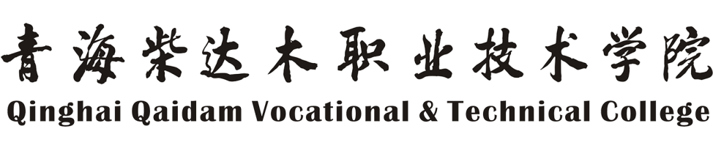
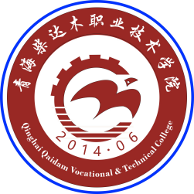

首届科技发明创新大赛作品申报书

类别： 组别：
科技发明类 高职学生组
文化创意类 中职学生组
教师组

作 品 名 称：
申报者姓名：
所 在 系 部：

教务处 印制
2020年4月15日
说明：
1．必须由申报者本人填写；
2．作品分类请按作品的选择方向或所涉及的主要学科领域填写；
3．各团队成员不得超过 5人，指导老师不得超过 2人。
4．此表上交纸质版1份（正反面打印），电子版1份（以系部为单位统一发送至指定邮箱或上交作品时现场拷贝,文件名以作品名称命名）。
5．申报书与作品成品分开上交。
6．教师参赛填表时，可按照申报者、合作者填写即可，指导教师一栏可不填写。

作品名称
作品分类 |  |  | A B C D E F G H I J
申报者情况 | 姓名 |  |  | 性别 |  | 出生年月
申报者情况 | 组别 |  | 高职学生组 中职学生组 教师组
申报者情况 | 系部/年级/班级
申报者情况 | 联系电话 |  |  | 电子邮箱
合作者情况 | 姓名 |  | 性别 | 年龄 |  | 系部/年级/班级
指导教师 | 姓名 |  | 性别 | 职称 |  | 联系电话
作品分类（ ） | 科技发明创新类：  A．机械与控制（包括机械、仪器仪表、自动化控制、工程、交通、建筑等）  B．信息技术（包括计算机、电信、通讯、电子等）  C．数理（包括数学、物理、地球与空间科学等）  D．生命科学（包括生物、农学、药学、医学、健康、卫生、食品等）  E．能源化工（包括能源、材料、石油、化学、化工、生态、环保等）  文化创意创新类：  F. 信息服务(包括软件服务、系统服务等)  G. 动漫游戏（包括动画漫画、网络游戏等）  H. 设计服务（包括工业设计、服装设计、广告设计、市场调查、文化休闲旅游等）  I. 现代传媒（包括广播、电视、音像制作、电子出版、图书、微电影、短视频等）  J. 艺术品设计与制作（包括雕塑、金属、漆器、花画、天然植物纤维编织、刺绣、首饰设计、唐卡等）
作品设计、发明的目的和基本思路
作品创新
点、技术
关键和主
要技术指
标
作品的科
学性、先
进性
作品可展  示形式 |  | （ ）实物、产品 （ ）模型 （ ）图纸 （ ）现场演示  （ ）磁盘 （ ）图片 （ ）录像 （ ）样品
作品的技术特点和优势，推广前景和经济效益预测
存在困难
和有待解
决问题
系部推荐意见 |  | （盖章）  年 月 日

